

Российская Федерация
Новгородская область Шимский район
Администрация Подгощского сельского поселения

ПОСТАНОВЛЕНИЕ

от 10.07.2023 № 94
с. Подгощи
О внесении изменений в Постановление администрации Подгощского сельского поселения от 26.05.2020 г. № 53 «Об утверждении реестра мест (площадок) накопления твердых коммунальных отходов в Подгощском сельском поселении»

В соответствии с Федеральным законом от 25.12.2003 №131-ФЗ «Об общих принципах организации местного самоуправления в Российской Федерации», п. 4 ст. 13.4 Федерального закона от 24.06.1998 № 89-ФЗ «Об отходах производства и потребления», Постановлением Правительства Российской Федерации от 31.08.2018 № 1039 «Об утверждении правил обустройства мест (площадок) накопления твердых коммунальных отходов и ведения их реестра», администрация Подгощского сельского поселения ПОСТАНОВЛЯЕТ:
1. Внести в постановление администрации Подгощского сельского поселения от 26.05.2020 г. № 53 «Об утверждении реестра мест (площадок) накопления твердых коммунальных отходов в Подгощском сельском поселении» (далее- Постановление) следующие изменения:
1.1. Утвердить реестр мест (площадок) накопления твердых коммунальных отходов в Подгощском сельском поселении в прилагаемой редакции (приложение № 1).
1.2. Утвердить схемы размещения мест (площадок) накопления твердых коммунальных отходов в Подгощском сельском поселении в прилагаемой редакции (приложения № 2–№ 13).
2. Настоящее постановление вступает в законную силу со дня опубликования на официальном сайте Администрации Подгощского сельского поселения в информационно-телекоммуникационной сети «Интернет» (podgoshhskoe-r49.gosweb.gosuslugi.ru).
3. Контроль за исполнением настоящего постановления оставляю за собой.

Глава поселения Л.В. Николаева
Приложение № 1

Реестр
мест (площадок) накопления твёрдых коммунальных отходов на территории Подгощского сельского поселения
Шимского муниципального района Новгородской области

Данные о нахождении мест (площадок) накопления твердых коммунальных отходов |  | Назначение места (площадок) накопления ТКО | Данные о технических характеристиках мест (площадок) накопления твердых коммунальных отходов |  |  |  |  |  | Данные о собственниках мест (площадок) накопления твердых коммунальных отходов | Данные об источниках образования твердых коммунальных отходов
Адрес расположения места (площадки) накопления ТКО | Географические координаты расположения места (площадки) накопления ТКО | Назначение места (площадок) накопления ТКО | Пло-щадь, кв. м | Наличие покрытия | Наличие ограждения | Количество контейнеров с указанием объема
 |  |  |  |  |  | Разме-щенные, шт. | плани-руемые к разме-щению, шт. | Объем 1 шт., куб. м
1 | 2 | 3 | 4 | 5 | 6 | 7 | 8 | 9 | 10 | 11
с. Подгощи территория общественного кладбища | 58.155055, 30.731235 | сбор ТКО | 10 | ж/б плита | металлическое (профлист с 3-х сторон) | - | - | - | администрация Подгощского сельского поселения  ИНН 5319004880 ОГРН 1115332000080 Новгородская область, Шимский район, ул. Заречная д.42 | ТКО и растительный мусор от уборки мест захоронений
с. Подгощи  ул. Школьная | 58.159309, 30.745434 | сбор ТКО | 9 | бетон | металлическое (профлист с 3-х сторон) | - | - | - | администрация Подгощского сельского поселения  ИНН 5319004880 ОГРН 1115332000080 Новгородская область, Шимский район, ул. Заречная д.42 | ТКО от многоквартирных домов по улице Школьной
д. Красный Двор ул. Центральная  у д. № 23 | 58.190069, 30.656679 | сбор ТКО | 4,5 | бетон | металическое (профлист с 3-х сторон) | - | - | - | администрация Подгощского сельского поселения  ИНН 5319004880 ОГРН 1115332000080 Новгородская область, Шимский район, ул. Заречная д.42 | ТКО от частных домовладений и многоквартирных домов по улицам Центральная, Шелонская, Садовая, Парковая
д. Сущево, земельный участок 11А | 58.160317, 30.800527 | сбор ТКО | 4,5 | бетон | металическое (профлист с 3-х сторон) | - | 2 | 0,75 | администрация Подгощского сельского поселения  ИНН 5319004880 ОГРН 1115332000080 Новгородская область, Шимский район, ул. Заречная д.42 | ТКО от частных домовладений д. Сущево
д. Усполонь, ул. Центральная, земельный участок 22Б | 58.202757, 30.763341 | сбор ТКО | 4,5 | бетон | металическое (профлист с 3-х сторон) | - | - | - | администрация Подгощского сельского поселения  ИНН 5319004880 ОГРН 1115332000080 Новгородская область, Шимский район, ул. Заречная д.42 | ТКО от частных домовладений д. Усполонь
д. Любыни, территория общественного кладбища | 58.107670, 30.622428 | сбор ТКО | 4,5 | бетон | металическое (профлист с 3-х сторон) | - | - | - | администрация Подгощского сельского поселения  ИНН 5319004880 ОГРН 1115332000080 Новгородская область, Шимский район, ул. Заречная д.42 | ТКО и растительный мусор от уборки мест захоронений
д. Горцы, территория общественного кладбища | 58.178561, 30.885655 | сбор ТКО | 4,5 | бетон | металическое (профлист с 3-х сторон) | - | - | - | администрация Подгощского сельского поселения  ИНН 5319004880 ОГРН 1115332000080 Новгородская область, Шимский район, ул. Заречная д.42 | ТКО и растительный мусор от уборки мест захоронений
д. Сосницы | 58.186607, 30.580070 | сбор ТКО | 4,5 | бетон | металическое (профлист с 3-х сторон) | - | - | - | администрация Подгощского сельского поселения  ИНН 5319004880 ОГРН 1115332000080 Новгородская область, Шимский район, ул. Заречная д.42 | ТКО от частных домовладений д. Сосницы
д. Шелонь | 58.190386, 30.603211 | сбор ТКО | 4,5 | бетон | металическое (профлист с 3-х сторон) | - | - | - | администрация Подгощского сельского поселения  ИНН 5319004880 ОГРН 1115332000080 Новгородская область, Шимский район, ул. Заречная д.42 | ТКО от частных домовладений д. Шелонь
д. Коломо | 58.170476, 30.840309 | сбор ТКО | 4,5 | бетон | металическое (профлист с 3-х сторон) | - | - | - | администрация Подгощского сельского поселения  ИНН 5319004880 ОГРН 1115332000080 Новгородская область, Шимский район, ул. Заречная д.42 | ТКО от частных домовладений д. Коломо
д. Углы  территория общественного кладбища | 58.146253, 30.688191 | сбор ТКО | 4,5 | бетон | металическое (профлист с 3-х сторон) | - | - | - | администрация Подгощского сельского поселения  ИНН 5319004880 ОГРН 1115332000080 Новгородская область, Шимский район, ул. Заречная д.42 | ТКО и растительный мусор от уборки мест захоронений
д. Верещино | 58.170569, 30.897878 | сбор ТКО | 4,5 | бетон | металическое (профлист с 3-х сторон) | - | - | - | администрация Подгощского сельского поселения  ИНН 5319004880 ОГРН 1115332000080 Новгородская область, Шимский район, ул. Заречная д.42 | ТКО от частных домовладений д. Верещино

Приложение № 2
Схема размещения контейнерной площадки в д. Усполонь Подгощского сельского поселения Шимского района
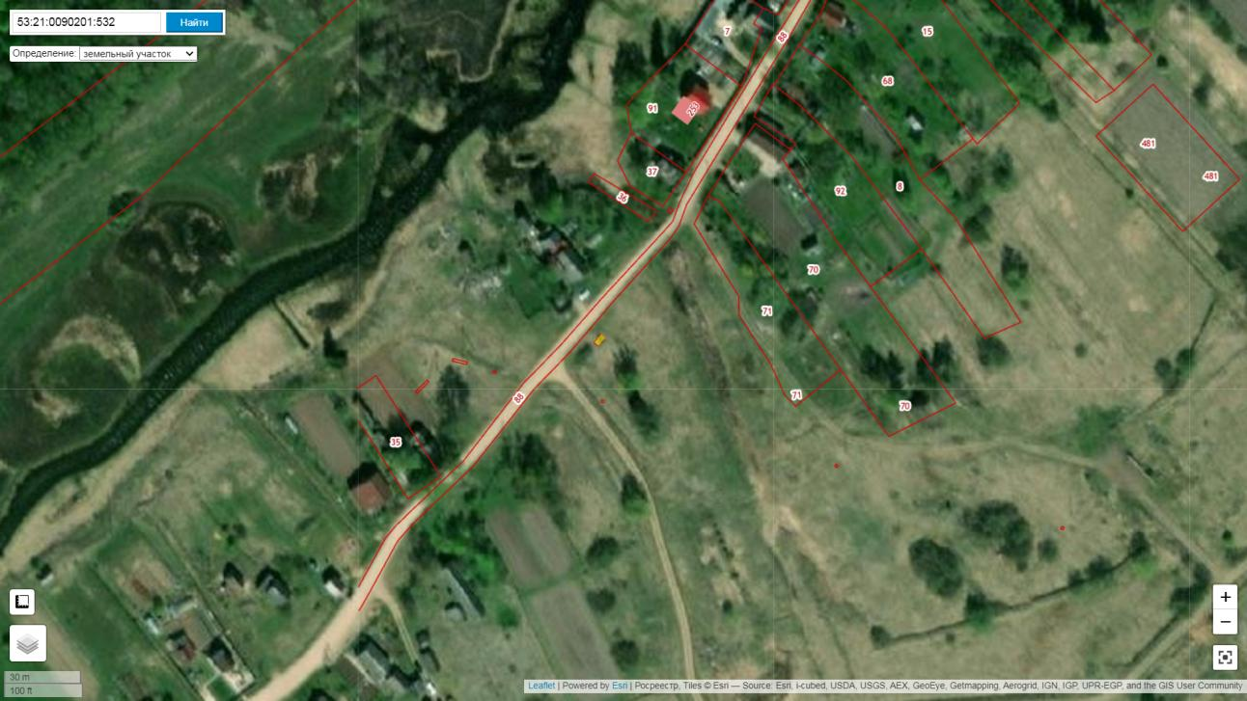

Приложение № 3
Схема размещения контейнерной площадки в д. Сущево Подгощского сельского поселения Шимского района
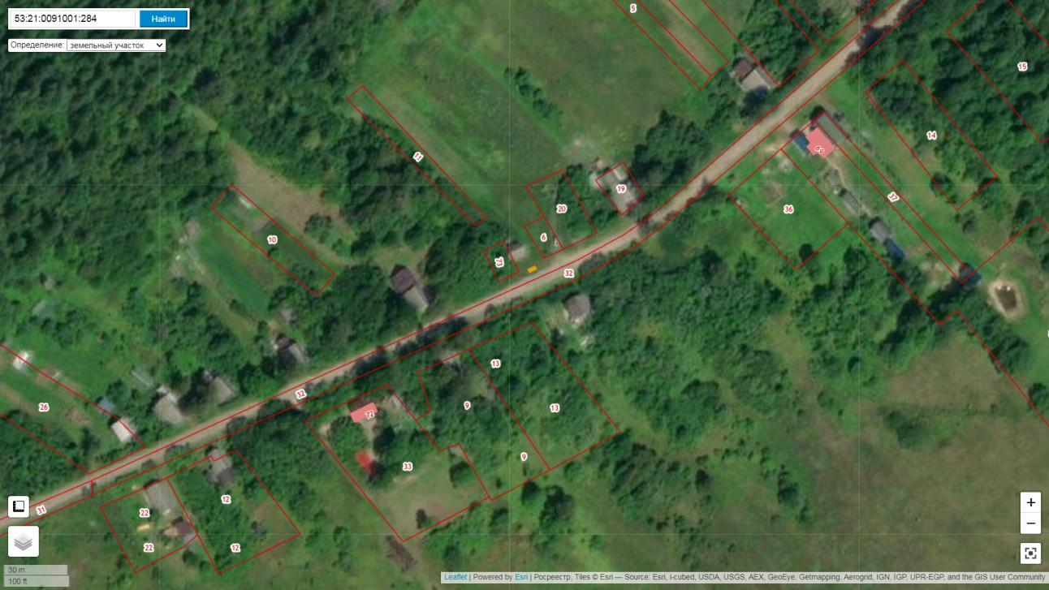

Приложение № 4
Схема размещения контейнерной площадки в д. Красный Двор Подгощского сельского поселения Шимского района
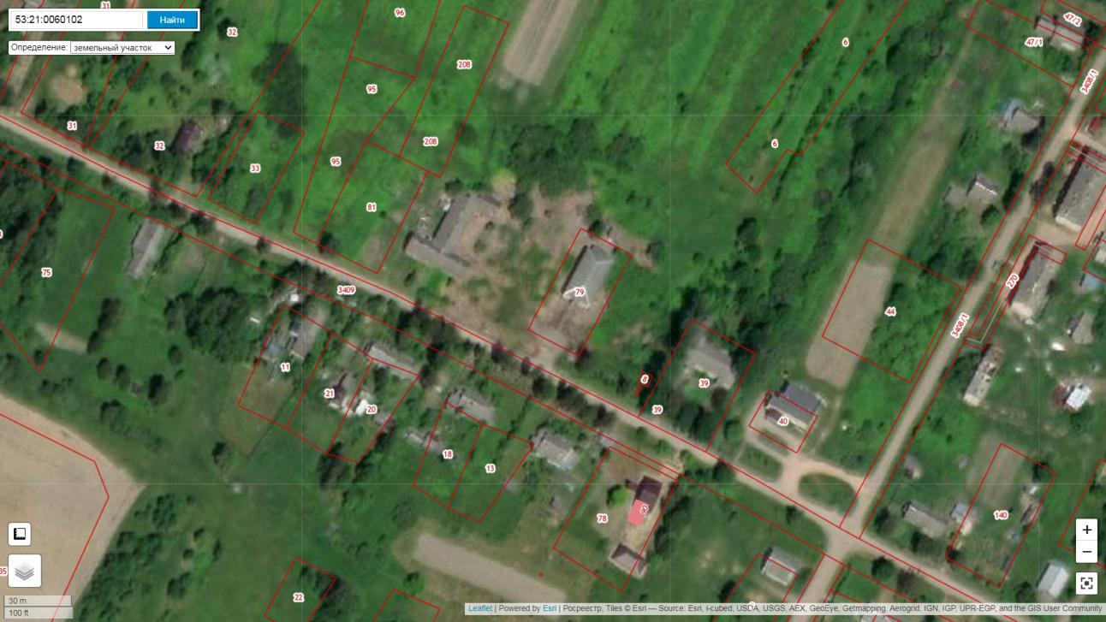

Приложение № 5
Схема размещения контейнерной площадки в д. Любыни Подгощского сельского поселения Шимского района
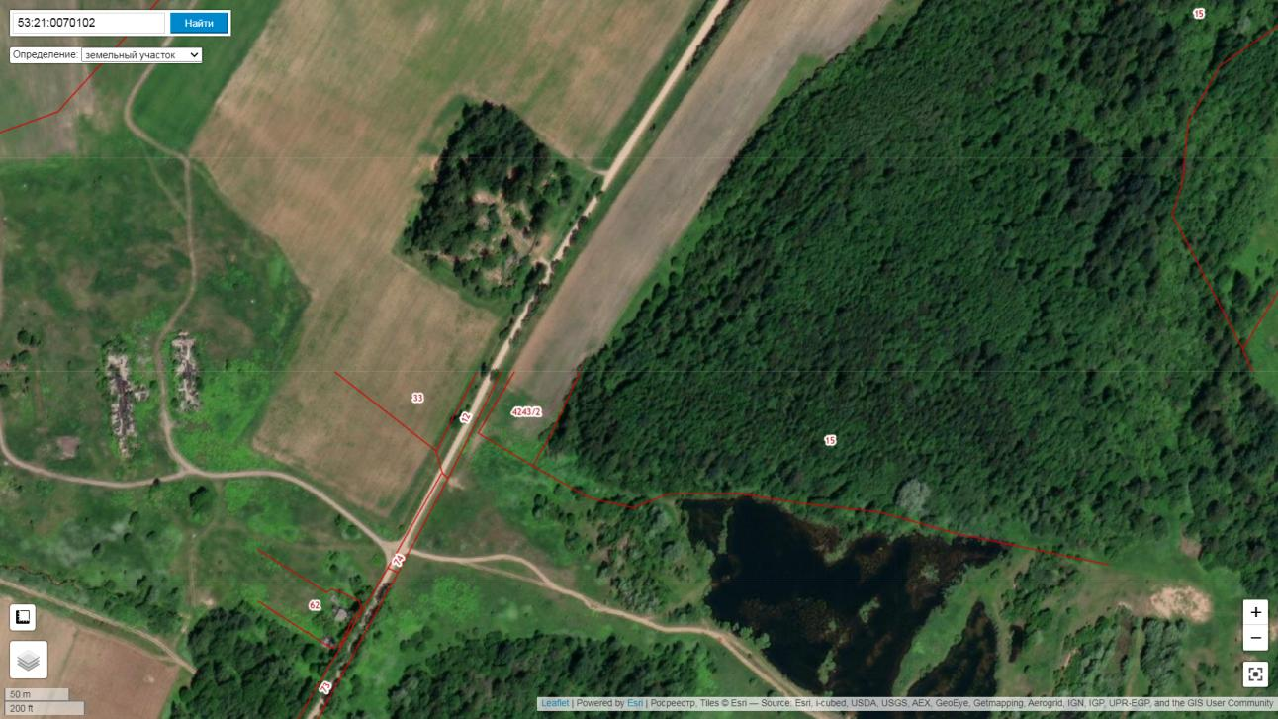

Приложение № 6
Схема размещения контейнерной площадки в д. Горцы Подгощского сельского поселения Шимского района
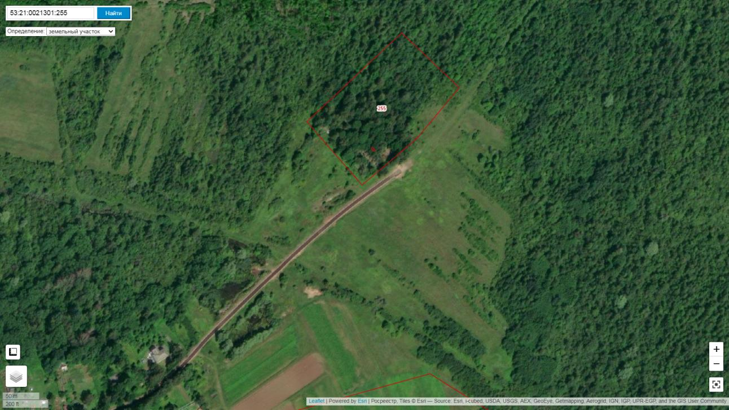

Приложение № 7
Схема размещения контейнерной площадки в с. Подгощи Подгощского сельского поселения Шимского района
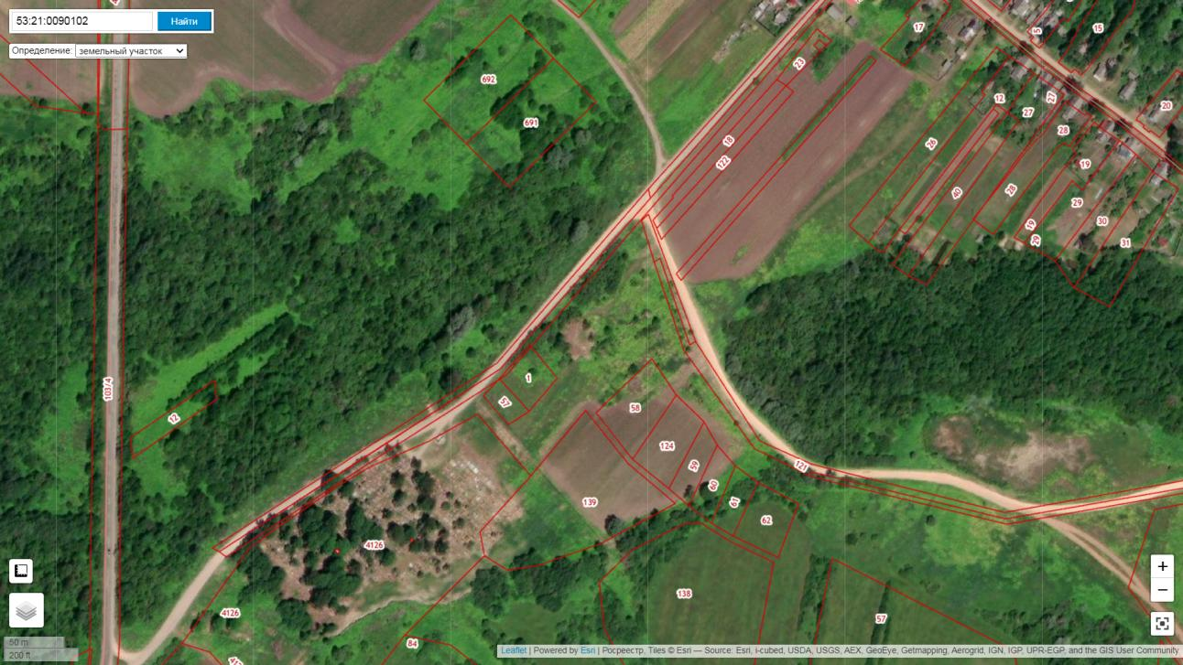

Приложение № 8
Схема размещения контейнерной площадки в с. Подгощи Подгощского сельского поселения Шимского района

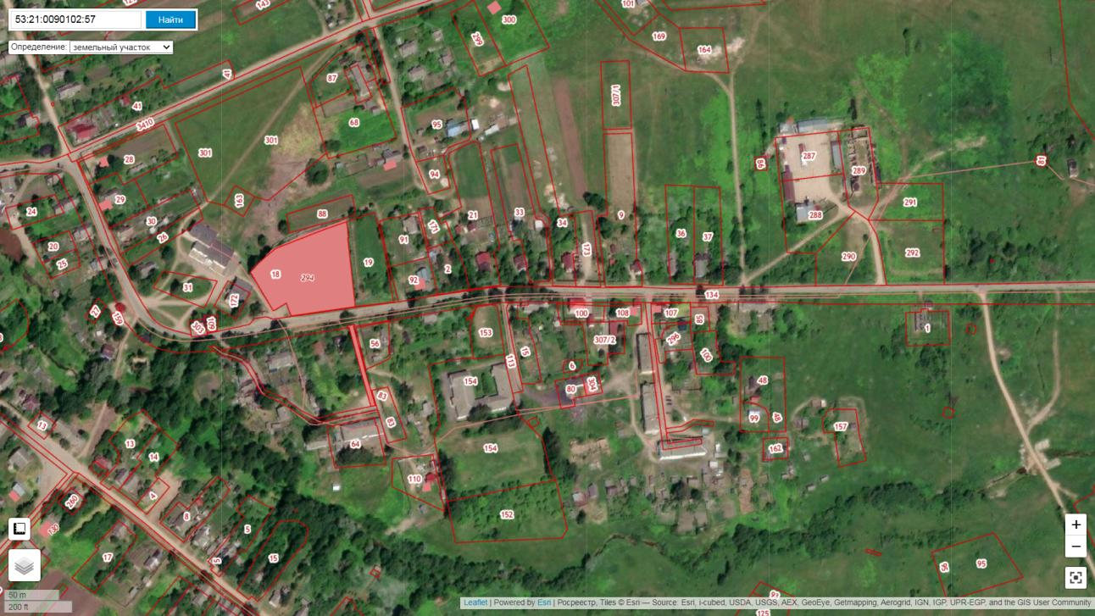

Приложение № 9
Схема размещения контейнерной площадки в д. Сосницы Подгощского сельского поселения Шимского района
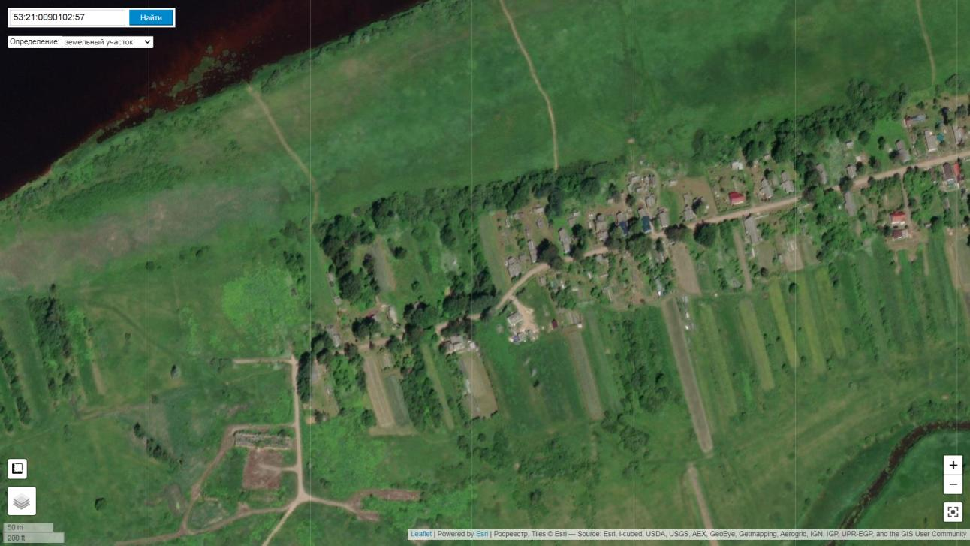

Приложение № 10
Схема размещения контейнерной площадки в д. Шелонь Подгощского сельского поселения Шимского района
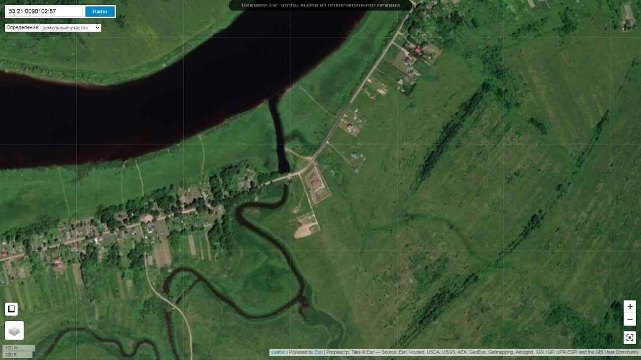

Приложение № 11
Схема размещения контейнерной площадки в д. Коломо Подгощского сельского поселения Шимского района
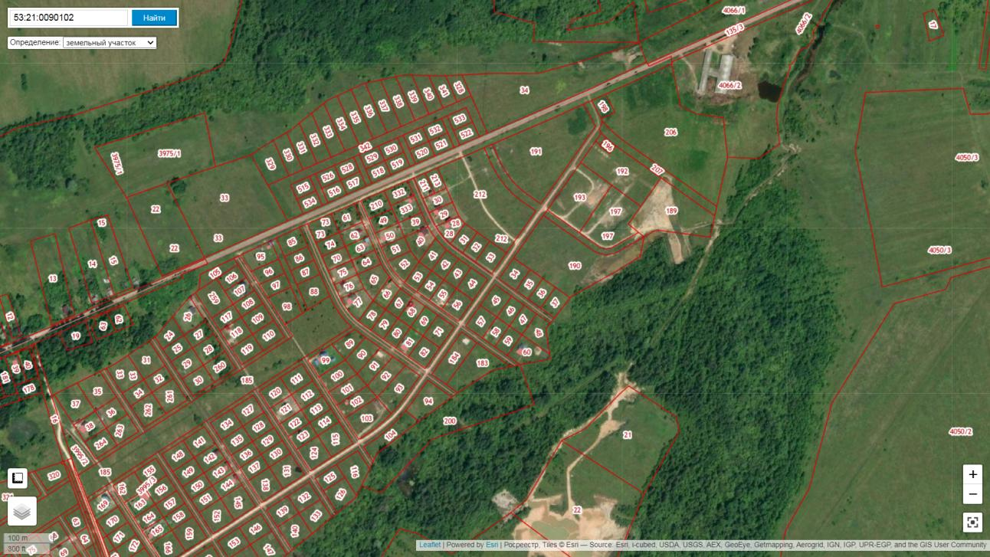

Приложение № 12
Схема размещения контейнерной площадки в д. Углы Шимского района
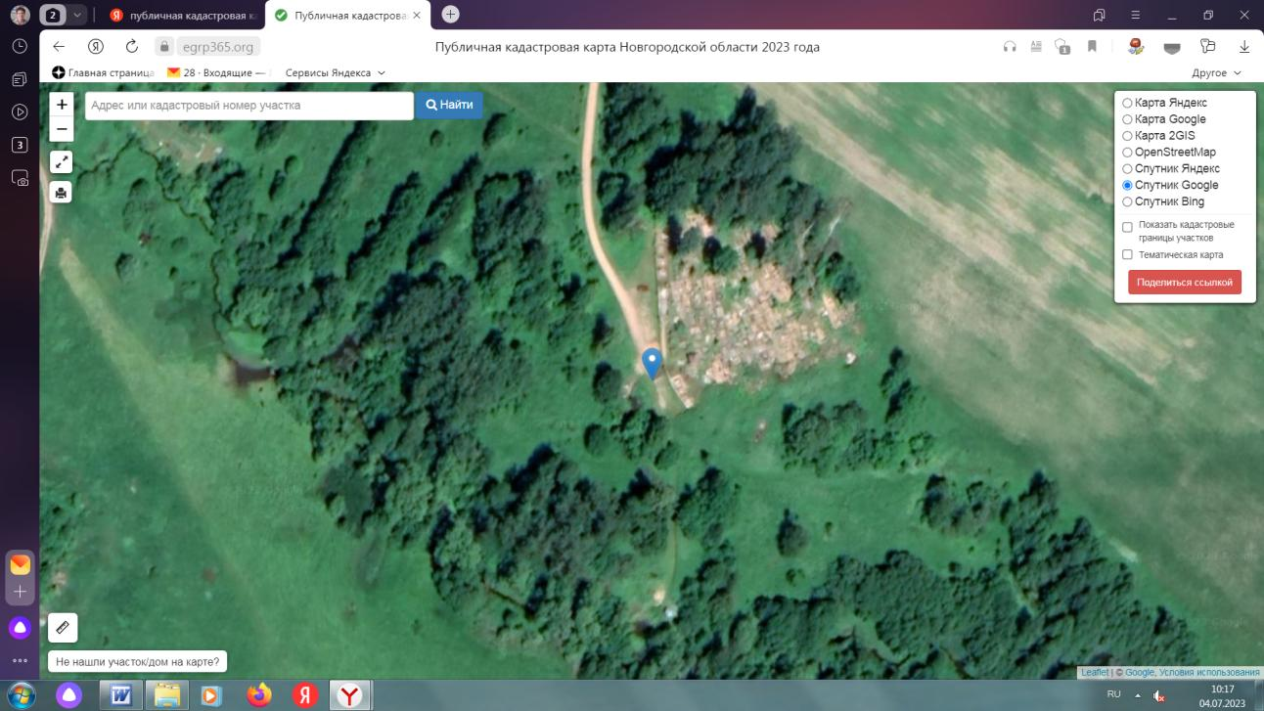

Приложение № 13
Схема размещения контейнерной площадки в д. Верещино Шимского района
